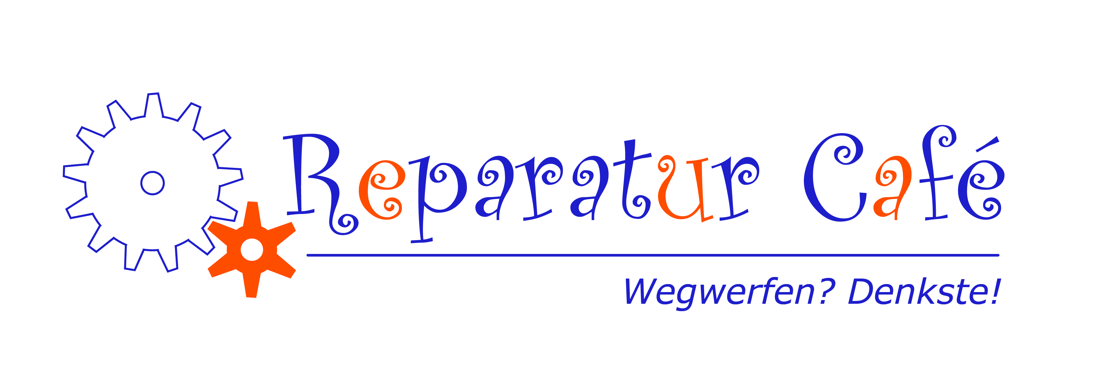
Was ist ein Repair Café?
Repair Cafés sind ehrenamtliche Treffen, bei denen die Teilnehmer alleine oder gemeinsam mit anderen ihre kaputten Dinge reparieren. An den Orten, an denen das Repair Café stattfindet, ist Werkzeug und Material für alle möglichen Reparaturen vorhanden. Zum Beispiel für Kleidung, Möbel, elektrische Geräte, Fahrräder, Spielzeug und vieles mehr. Vor Ort sind auch Reparaturexperten zugegen: Elektriker, Schneiderinnen, Tischler u. a Besucher nehmen defekte Gegenstände von zu Hause mit. Im Repair Café machen sie sich gemeinsam mit einem Fachmann oder einer Fachfrau an die Arbeit. Man kann dort immer eine Menge lernen. Wer nichts zu reparieren hat, nimmt sich eine Tasse Kaffee oder Tee. Oder hilft jemand anderem bei der Reparatur. Auf dem Lesetisch liegen verschiedene Bücher zum Thema Reparatur und Heimwerken – immer gut als Inspirationsquelle.

Wozu ein Repair Café?
In Europa werfen wir Unmengen weg. Auch Gegenstände, an denen nicht viel kaputt ist und die nach einer einfachen Reparatur problemlos wieder verwendet werden könnten. Leider ist das Reparieren bei den meisten Menschen aus der Mode gekommen. Sie wissen einfach nicht mehr, wie man Dinge repariert. Das Wissen, wie man Dinge repariert, verschwindet schnell. Wer dieses Wissen noch hat, wird von der Gesellschaft häufig nicht besonders hoch geschätzt und steht ungewollt am Rande. Das Wissen und Können dieser Menschen wird nicht oder nur sehr selten genutzt. Repair Café ändert das! Menschen, die am Rand der Gesellschaft stehen, zählen wieder. Es findet ein wertvoller praktischer Wissensaustausch statt. Gegenstände sind auf diese Weise länger brauchbar und werden nicht weggeworfen. Die Grundstoff- und Energiemenge, die für die Herstellung neuer Produkte erforderlich ist, wird somit gespart. Das gilt auch für die CO2-Emissionen. Denn bei der Herstellung neuer Produkte und beim Recycling von Gebrauchtgegenständen wird CO2 freigesetzt. Im Repair Café lernen Menschen, Gegenstände auf andere Weise wahrzunehmen. Und sie ganz neu wertzuschätzen: Das Repair Café trägt zu einer Mentalitätsveränderung bei. Das ist dringend nötig, wenn Menschen für eine nachhaltige Gesellschaft eintreten sollen. Im Mittelpunkt steht jedoch, dass Repair Café zeigen möchte, dass Reparieren auch viel Spaß macht und relativ einfach ist. Komm vorbei und versuche es selbst!

Keine Konkurrenz für Reparatur-Profis
Stichting Repair Café wird hin und wieder gefragt, ob die kostenlosen Reparaturtreffen eine Konkurrenz für Reparatur-Profis sind. Die Antwort lautet: im Gegenteil! Mit Repair Café möchten Organisatoren aus dem ganzen Land vielmehr das Interesse am Reparieren wieder wecken. Besucher werden regelmäßig an die (wenigen) Profis weiter verwiesen, die es (noch) gibt. Außerdem sind die Besucher von Repair Cafés in den meisten Fällen keine Kunden von Reparaturfachleuten. Die Besucher erzählen, dass sie kaputte Gegenstände meistens sofort wegwerfen, da sie die Reparatur in der Regel zu teuer finden. Im Repair Café sehen sie, dass es zum Wegwerfen tatsächlich Alternativen gibt.

Von wem stammt die Idee?
Repair Café ist eine Initiative von Martine Postma. Seit 2007 setzt sie sich auf verschiedene Arten für Nachhaltigkeit auf lokaler Ebene ein. Das allererste Repair Café organisierte Martine am 18. Oktober 2009 in Amsterdam. Es erwies sich als ein großer Erfolg. Für Martine was dies der Anlass, im Jahr 2010 die Stiftung „Stichting Repair Café“ ins Leben zu rufen. Diese niederländische Non-Profit-Organisation bietet lokalen Gruppen im In- und Ausland, die selbst ein eigenes Repair Café eröffnen wollen, seit 2011 professionelle Unterstützung an.
http://repaircafe.org

Reparatur-Café in Neckargemünd

Idee:

Das Reparatur-Café Neckargemünd ist eine ehrenamtliche Aktivität von und für die Bewohner/innen der Stadt Neckargemünd. Dabei ist die Reparatur von Gegenständen, die sonst schnell weg geworfen werden nicht allein Sinn und Zweck des Angebotes, sondern in gleichem Masse die Kommunikation zwischen den verschiedenen Fachleuten und den Besucher/innen.

Angebot:

Regelmäßig – ca. alle 6 Wochen -, an einem Samstagvormittag (10.00 – 12.30 Uhr) sind im Reparatur-Café verschiedene Fachleute anzutreffen, die Hobby-mäßig, oder auch professionell bereit sind, kleinere Reparaturen an elektrischen Geräten, Kleidung, Holzgegenständen, usw. auszuführen. – Während der Reparaturzeit stehen auch Tee / Kaffee / Kuchen bereit, die von einer Schüler/innengruppe der Erich Kästner Schule vorbereitet werden.
Bei den bisher 15 Öffnungsvormittagen wurden ca. 180 Reparaturanfragen bearbeitet. Der Hauptanteil sind elektrische Geräte, aber auch immer wieder Näharbeiten. Wo keine Reparatur möglich war fand in der Regel eine weiter helfende Beratung statt. Die Rückmeldungen der Besucher/innen waren jedes Mal sehr erfreulich und dankbar für dieses Angebot.

Kooperation mit der Erich Kästner Schule

Seit seiner Eröffnung im April 2015 findet das Reparaturcafé Neckargemünd in Räumen der Erich Kästner Schule (EKS) statt. Eine Schüler/innengruppe bereitet das Café – Angebot vor und betreut auch die Ausgabe von Kuchen und Getränken. Ebenfalls ist es während der Öffnungszeit des Reparaturcafés möglich Aufträge für die Fahrradwerkstatt der EKS abzugeben. Im Foyer können alle Anfragen aufgenommen werden. Der bestens ausgestattete Werkraum hat sich als sehr günstig für alle möglichen Reparaturaufgaben erwiesen. In einem Klassenzimmer können Näharbeiten ausgeführt werden. Die Zusammenarbeit mit der EKS bedeutet eine sehr hilfreiche und positive Erfahrung für unser Projekt.

Finanzielles:
Das Reparatur-Café ist eine rein ehrenamtliche Aktion einer zu bildenden Trägergruppe. Es wird keinerlei Gewinn erwirtschaftet. Die anfallenden Unkosten, werden durch Spenden gedeckt.

Koordination des Reparaturcafés:
Rudolf Atsma
Friedrich Ebert Str. 39
69151 Neckargemünd
Tel. 06223 954132
Email: ratsma@web.de

